关于裸屏的屏保时间修改
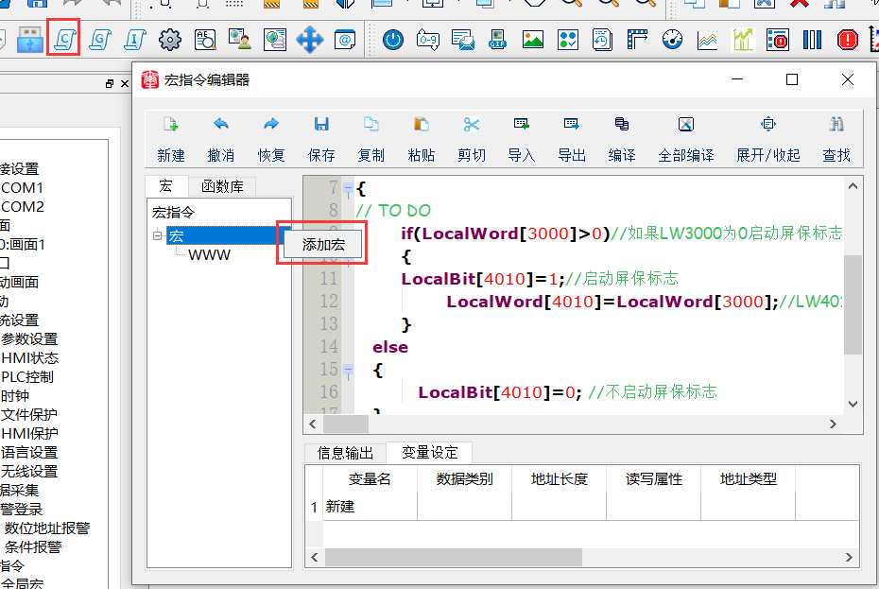

由于裸屏没有时钟功能，所以在触摸屏软件参数设置里不能屏保时间，但是裸屏可以通过LB4010和LW4010结合实现屏保时间，LB4010是屏保启动标志，LW4010是屏保的时间，以秒为单位，下面我们以上面截图为例
- 首先要先建立宏环境
- 如果LW4010为0，而LB4010为1，那么触摸屏会一直进入屏保，无法修改屏保时间，所以屏保时间大于0时才能启动屏保，并能给LW4010设定值。
- 由于LW4010没有掉电保持功能，为了每次保持断电之前设置的屏保时间，我们将用掉电保持区LW3000的设定值给LW4010，即使每次触摸屏断电重新上电，LW4010还是会保持断电前的值，无需重新设定
- 如果屏保时间不是大于0的值，就不启动屏保，屏幕就会一直亮。
- 将写好的程序进行编译成功后进行调用。
